一、先裝好jdk，並選擇1.8版本

1.先開AWS instance ubuntu 18.04

2.security groups 改成 "All Traffic"

3.$ sudo apt update

4.$ sudo apt install openjdk-8-jdk

( 參考 Installing Specific Versions of OpenJDK  <https://reurl.cc/V2WEy> )

5.$ java -version

我是以下版本

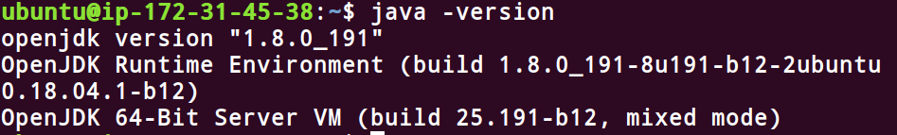

二、下載&解壓aciveemq

1.到官網下載activemq   <http://activemq.apache.org/components/classic/download/>

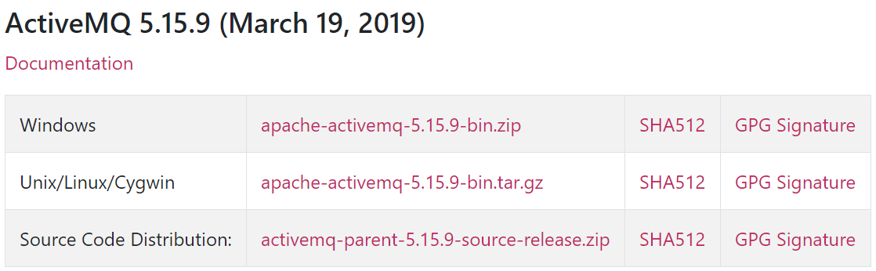

2.$ sudo tar -xf apache-activemq-5.15.9-bin.tar.gz -C /opt/

(其實是否一定要解壓縮到"opt"資料夾？我並不確定...)

3.$ sudo /opt/apache-activemq-5.15.9/bin/activemq start

以上為執行activemq，執行完後顯示如下：

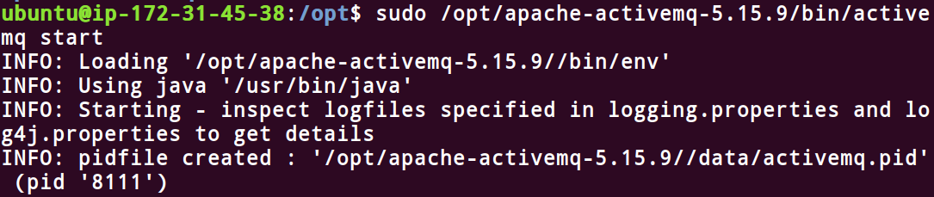

4.到chrome網址欄輸入：[Public DNS (IPv4)]:8161

   Public DNS (IPv4)就是自己的instance的public位址

   若出現以下畫面就成功了

